LỚP 2A5 THAM GIA HOẠT ĐỘNG VẼ TRANH KỶ NIỆM 135 NĂM NGÀY SINH CHỦ TỊCH HỒ CHÍ MINH (19/5/1890 – 19/5/2025)
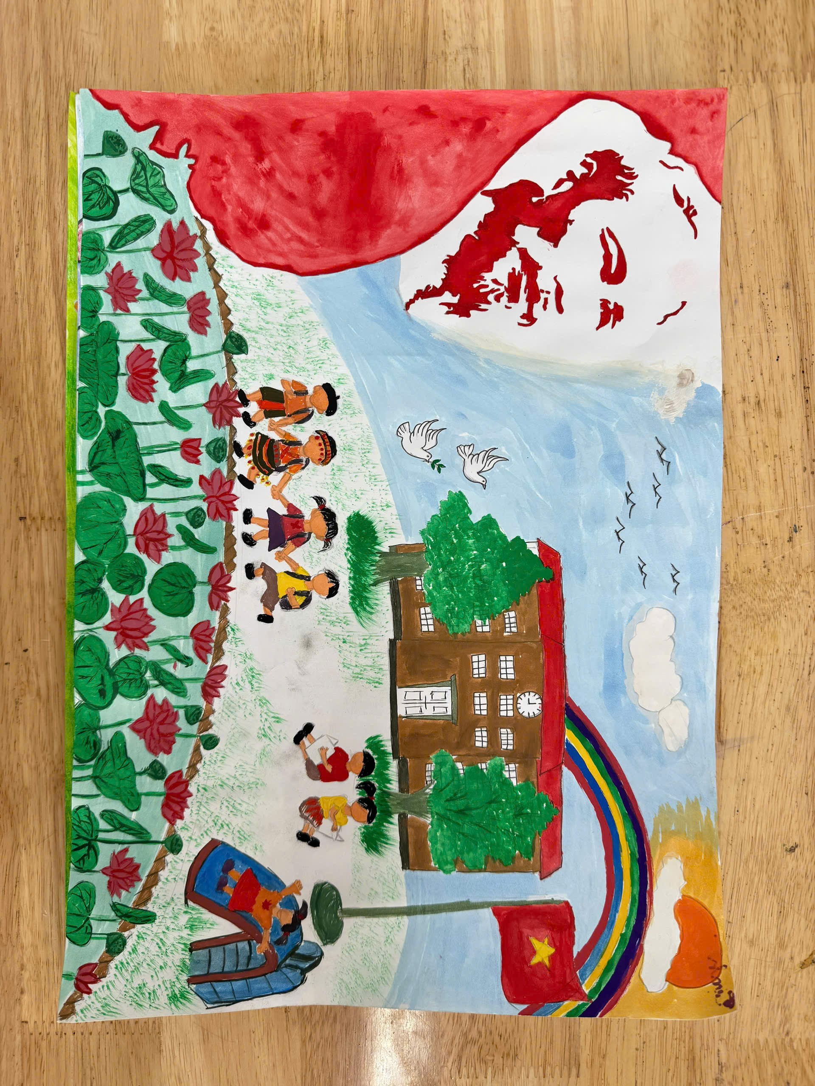
Hướng tới kỷ niệm 135 năm ngày sinh Chủ tịch Hồ Chí Minh kính yêu, lớp 2A5 đã tích cực hưởng ứng hoạt động vẽ tranh với chủ đề “Bác Hồ trong tim em” do nhà trường phát động. Đây là dịp để các bạn học sinh thể hiện tình cảm, lòng kính trọng và biết ơn đối với Bác Hồ thông qua những nét vẽ hồn nhiên, chân thành.
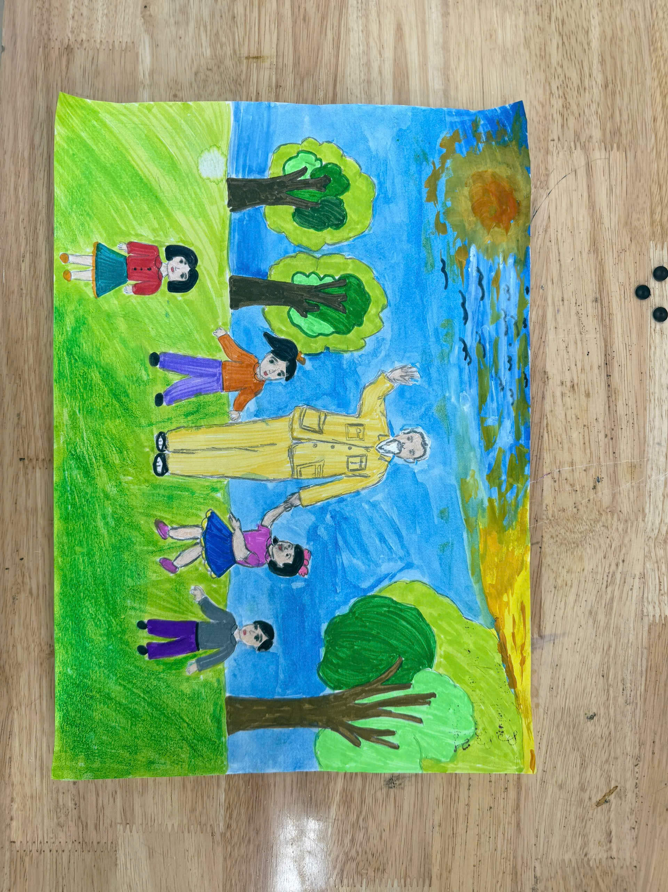
Trong tiết học mỹ thuật, dưới sự hướng dẫn của cô giáo, các bạn nhỏ đã sáng tạo nên những bức tranh đầy màu sắc: hình ảnh Bác Hồ hiền từ bên thiếu nhi, Bác Hồ đang chăm sóc cây vú sữa, hay Bác đang đọc sách, làm việc bên bàn viết. Mỗi bức tranh là một câu chuyện giản dị, thể hiện tình cảm sâu sắc của các em đối với vị lãnh tụ vĩ đại của dân tộc.
Sau buổi vẽ, lớp đã tổ chức trưng bày tranh ngay tại bảng tin lớp học, thu hút sự quan tâm và khen ngợi của nhiều thầy cô và bạn bè. Hoạt động không chỉ giúp các em thêm hiểu về cuộc đời và sự nghiệp của Bác, mà còn rèn luyện khả năng quan sát, sáng tạo và bày tỏ cảm xúc qua hội họa.

Vẽ tranh kỷ niệm ngày sinh Bác Hồ là một hoạt động ý nghĩa, giúp các bạn lớp 2A5 nuôi dưỡng lòng yêu nước, biết ơn và học tập theo gương đạo đức sáng ngời của Bác.

